UNIVERSIDADE FEDERAL DE RORAIMA – UFRR
COLÉGIO DE APLICAÇÃO – CAp

EDUCAÇÃO DE JOVENS E ADULTOS NO CONTEXTO INDÍGENA

NOME: _________________________________________________DATA:______/______/______
PROFESSOR(A):__________________________________________ ANO:__________________

GRAMÁTICA: ARTIGO

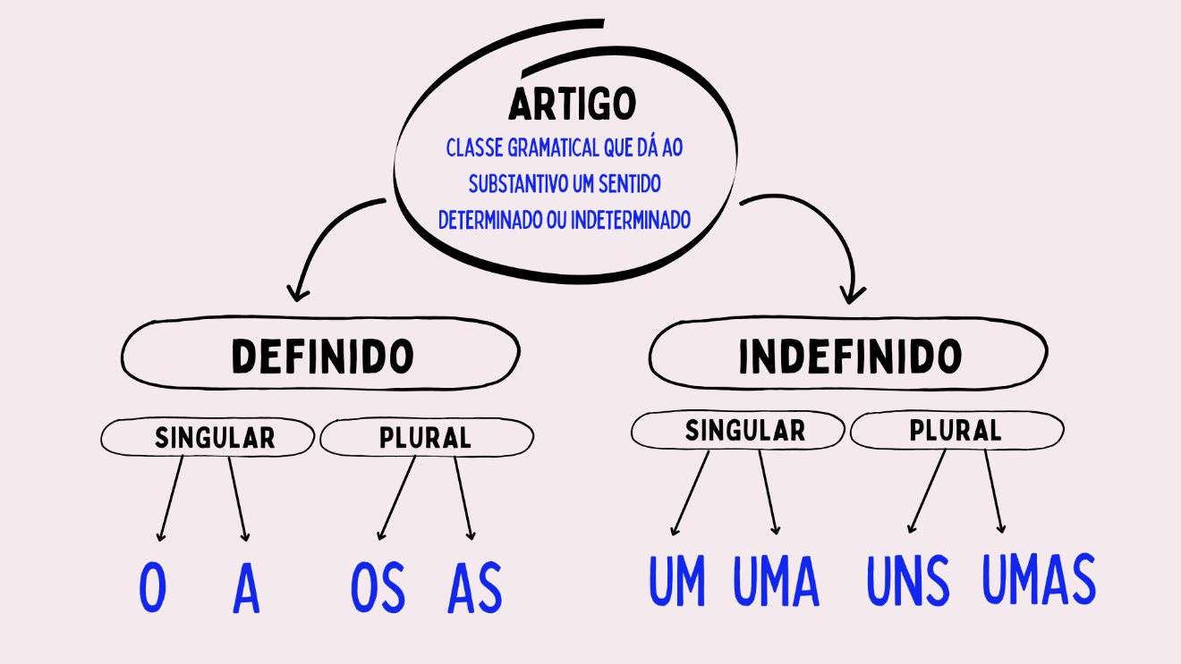

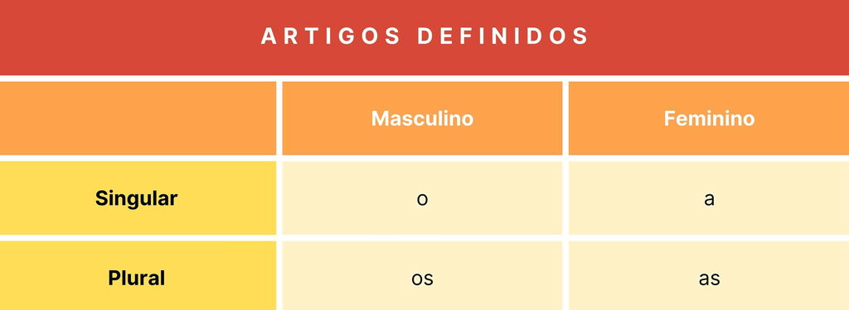

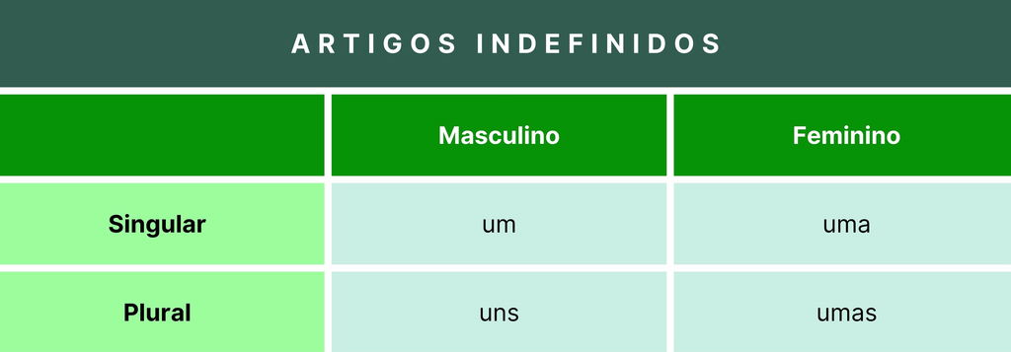

EXERCÍCIOS

Leia a tirinha abaixo:

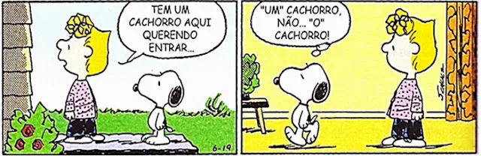

1. A construção do humor da tirinha se dá a partir do uso de artigos. Quais são esses artigos?

2. Na fala da personagem no primeiro quadrinho, conforme o uso do artigo indefinido, subentende-se que:
a) algum cachorro desconhecido deseja entrar.
b) a menina conhece o cachorro que está fora.
c) o cachorro é muito querido pela menina.
d) o cachorro é orgulho, portanto, deve ficar fora.
3. O que a resposta do Snoopy no segundo quadrinho quis dizer? Ele concordou ou rebateu a fala da garota?

4. Preencha as lacunas na frente da palavra com um Artigos Definido (o, os, a, as).

a. _____ bagagem
b. _____paisagens
c. _______ lição
d. _______ canetas
e. _______ mistério
f. _______ cabeça
g. _______ política
h. ______ políticos
i. _______ pétalas
j. _______ multidão
k. _______ abelha
l. _______ onça
m. ______ café
n. _______ gel
o. ______ flores

2. Preencha as lacunas com Artigos Indefinidos (um uns, uma, umas).

a. _______ menina
b. ______ meninos
c. _______ papel
d. ______máquinas
e. _______ projeto
f. _______ olhos
g. _______ ovo
h. ______ jacaré
i. _______ cobras
j. _______ histórias
k. _______ árvore
l. _______faca
m. ____ bermudas
n. _______ copo
o. _______ celula
5. Complete corretamente as frases com artigos definidos ou indefinidos.
a. Vi _________ caminhonete chegando na comunidade.
b. __________ noites de lua cheia são mais bonitas.
c. _________ passarinhos pousaram nas árvores para descansar.
d. _________ malocas são de tamanhos diferentes.
e. Ela tem ________ dor no dente.
f. _______ Terra é azul.
g. ____________ animais são seres vivos.
h. _______ carro está sendo consertado.
i. João tem ______ histórias para contar.
j. _______ ofensas devem dar lugar à gentileza.
k. Ele sofreu _____ corte no pé.
l. Ela fez _____ comida muito boa.
m. Catitu é ____ pássaro.

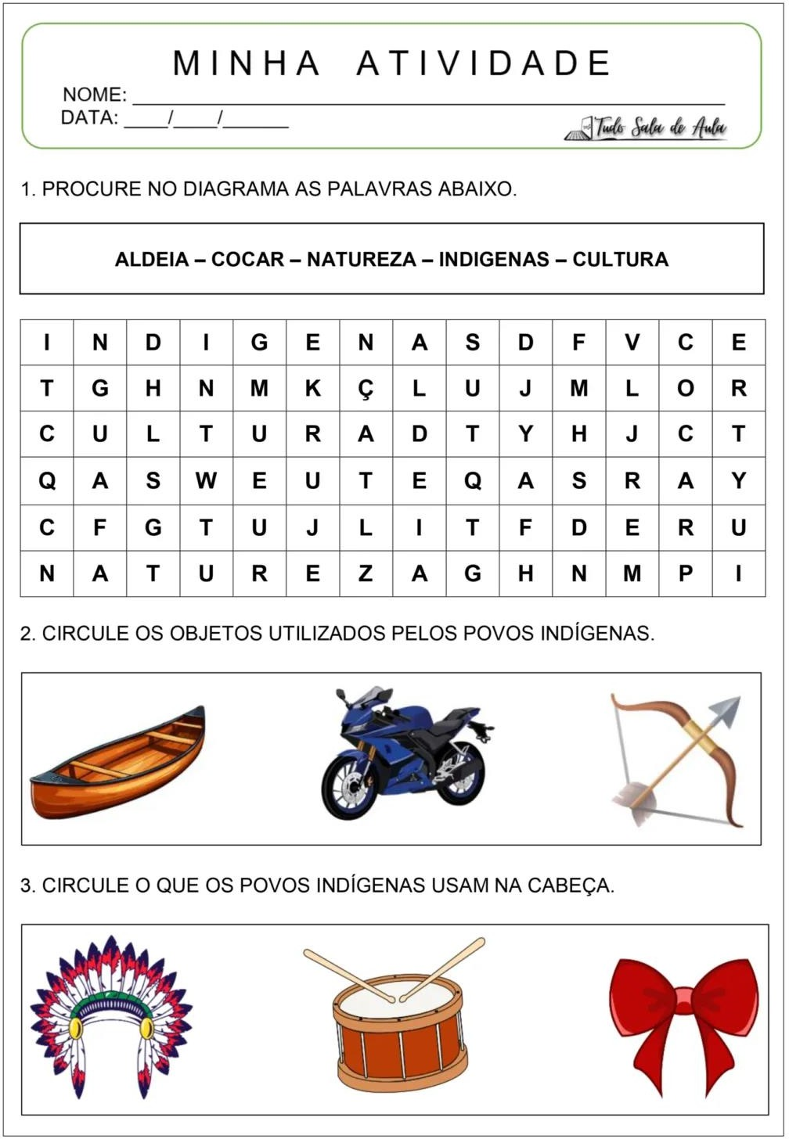
6. Procure no diagrama as palavras a abaixo. Depois reescreva utilizando artigo definido ou indefinido

